**Kiến trúc phần mềm**

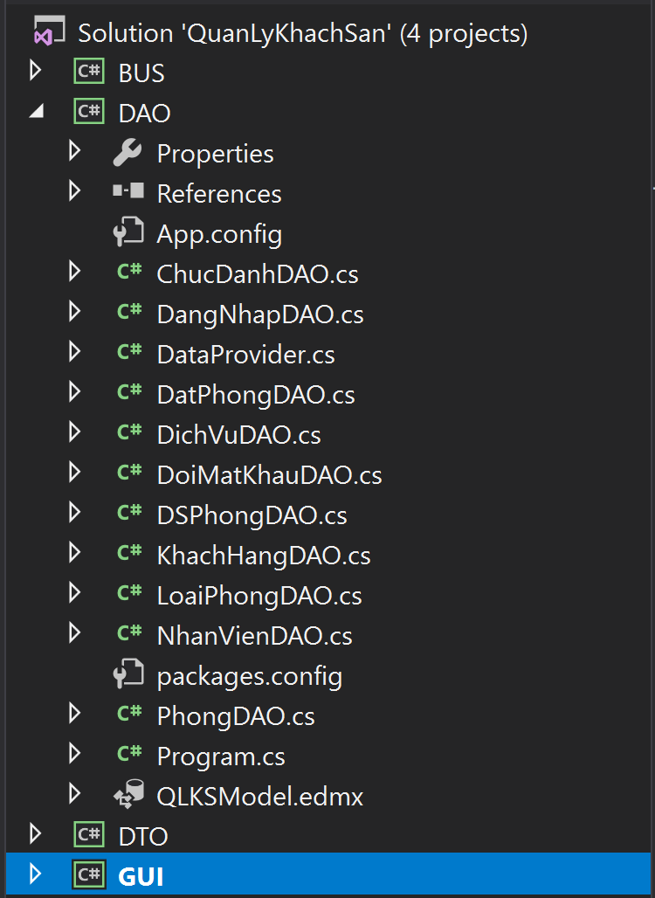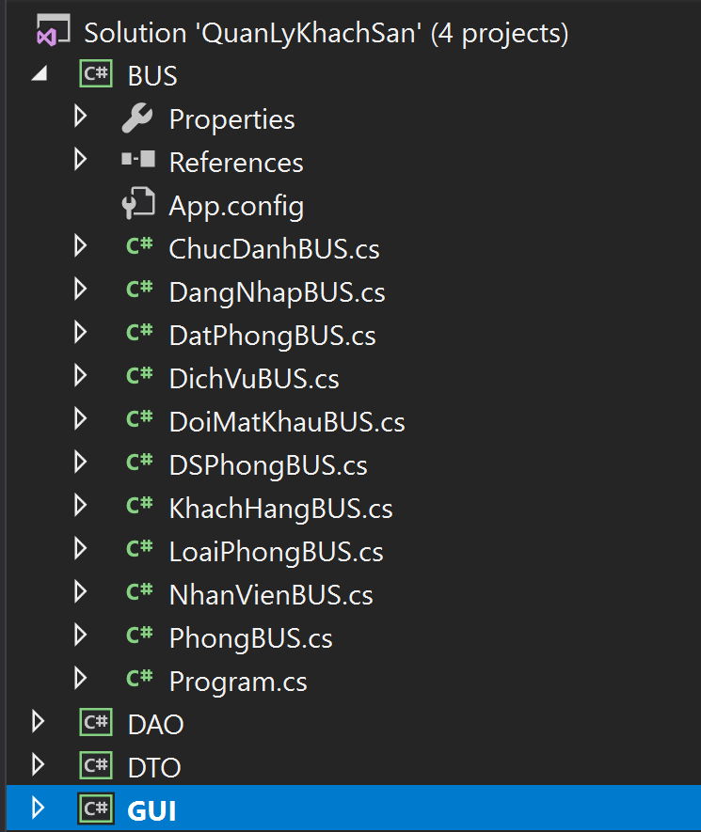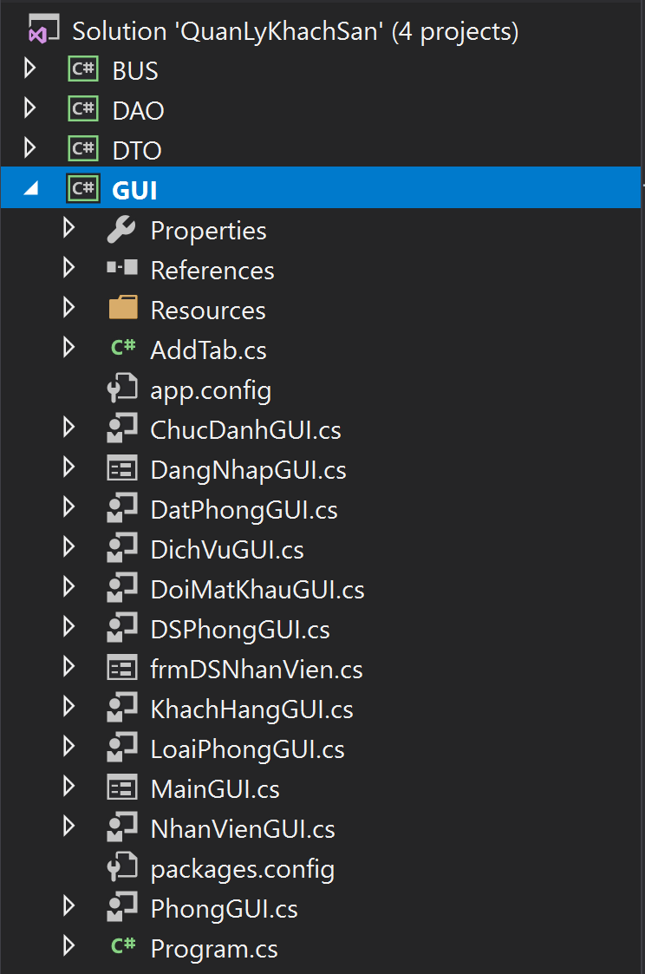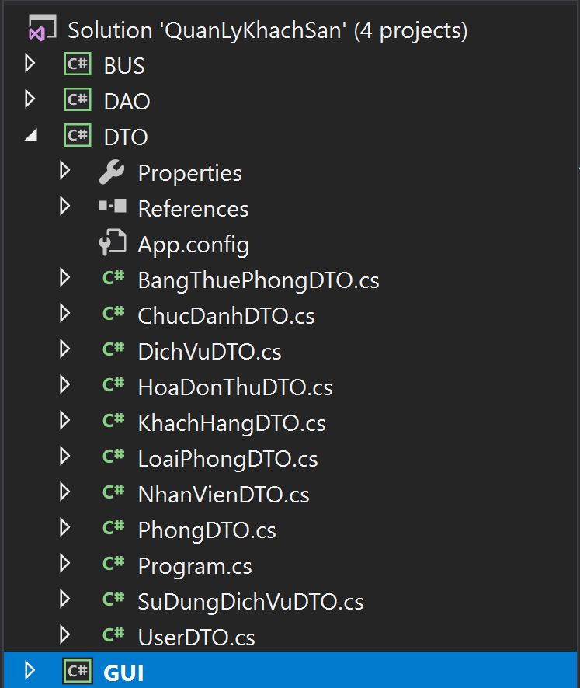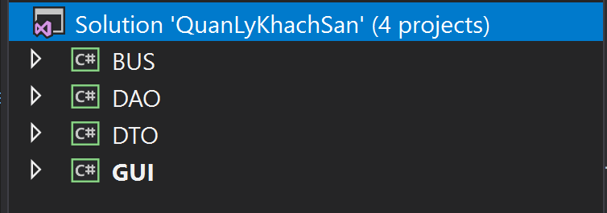

Phần mềm được viết dựa theo mô hình 3 lớp, gồm có 3 phần chính:

* **GUI (Presentation Layer):** Lớp này có nhiệm vụ chính giao tiếp với người dùng. Nó gồm các thành phần giao diện (winform) và thực hiện các công việc như nhập liệu, hiển thị dữ liêu, kiểm tra tính đúng đắn dữ liệu trước khi gọi lớp **BUS**
* **BUS (Bussiness Layer):** Đây là nơi đáp ứng các yêu cầu thao tác dữ liệu của **GUI** layer, xử lý chính nguồn dữ liệu từ **GUI** trước khi truyền xuống **DAO** và lưu xuống hệ quản trị CSDL. Đây còn là nơi kiểm tra các ràng buộc, tính toàn vẹn và hợp lệ dữ liệu, thực hiện tính toán và xử lý các yêu cầu nghiệp vụ, trước khi trả kết quả về **GUI**
* **DAO (Data Layer):** Lớp này có chức năng giao tiếp với hệ quản trị CSDL như thực hiện các công việc liên quan đến lưu trữ và truy vấn dữ liệu.
* Ngoài ra còn có lớp **DTO** dùng để định nghĩa các đối tượng

**Kết nối CSDL từ xa**

B1: Lấy địa chỉ IP của máy đang sử dụng => trích xuất ra lớp mạng hiện tại

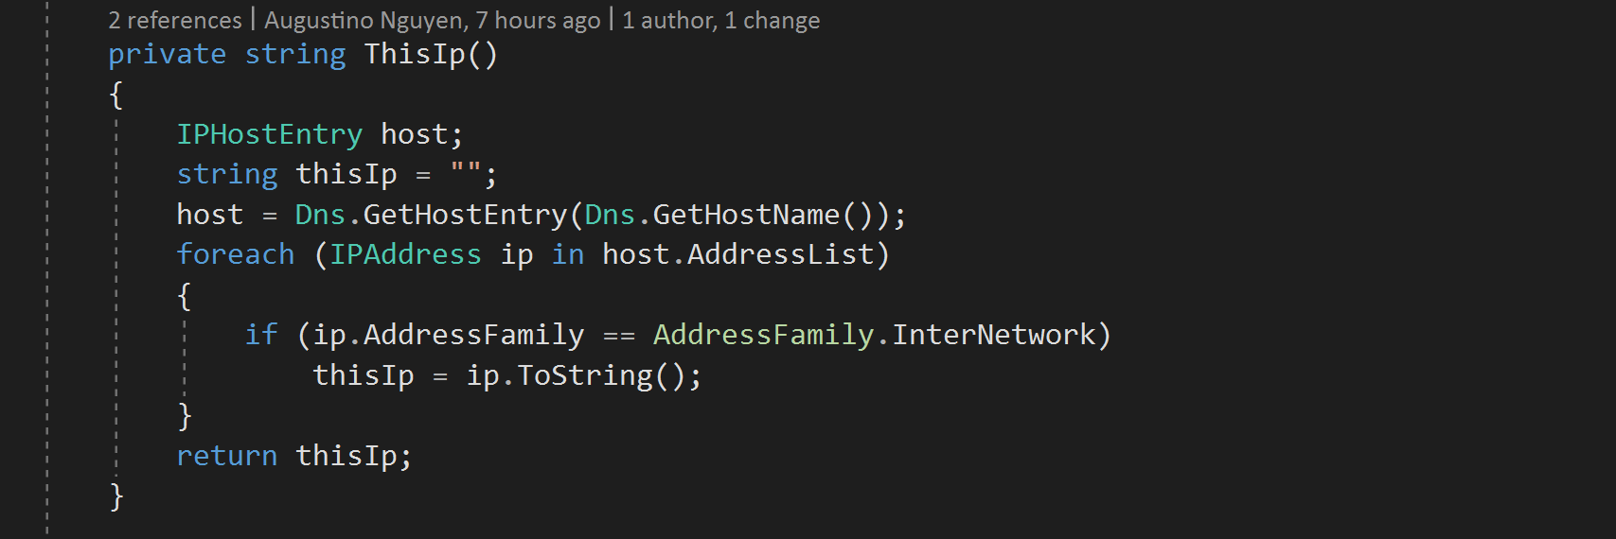

B2: Quét và ping đến tất cả IP có trong lớp mạng

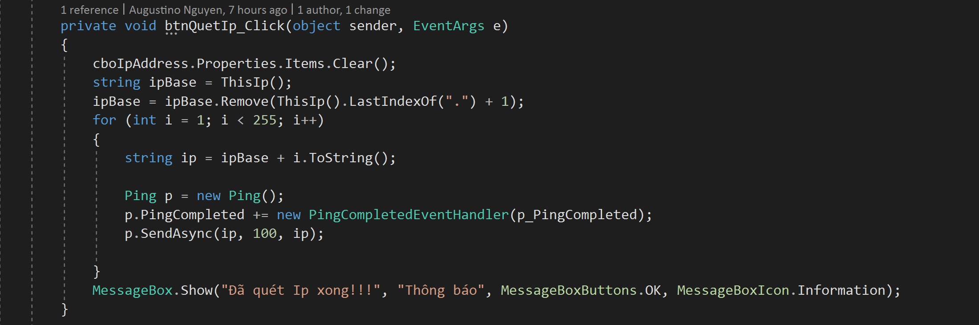

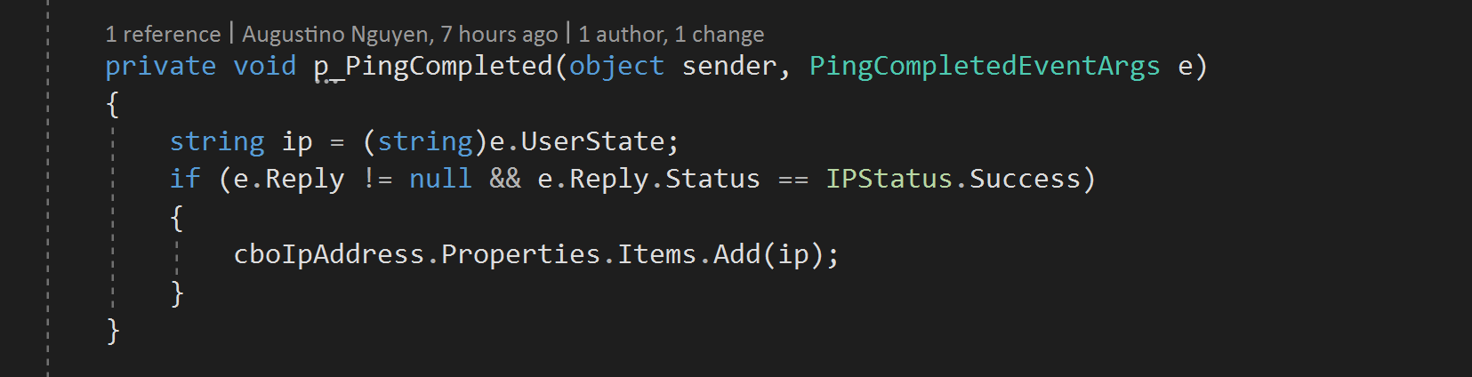

B3: Ghi nhận những IP ping thành công

B4: Chọn IP máy cần kết nối, Điền tên Database, UserName và Mật khẩu

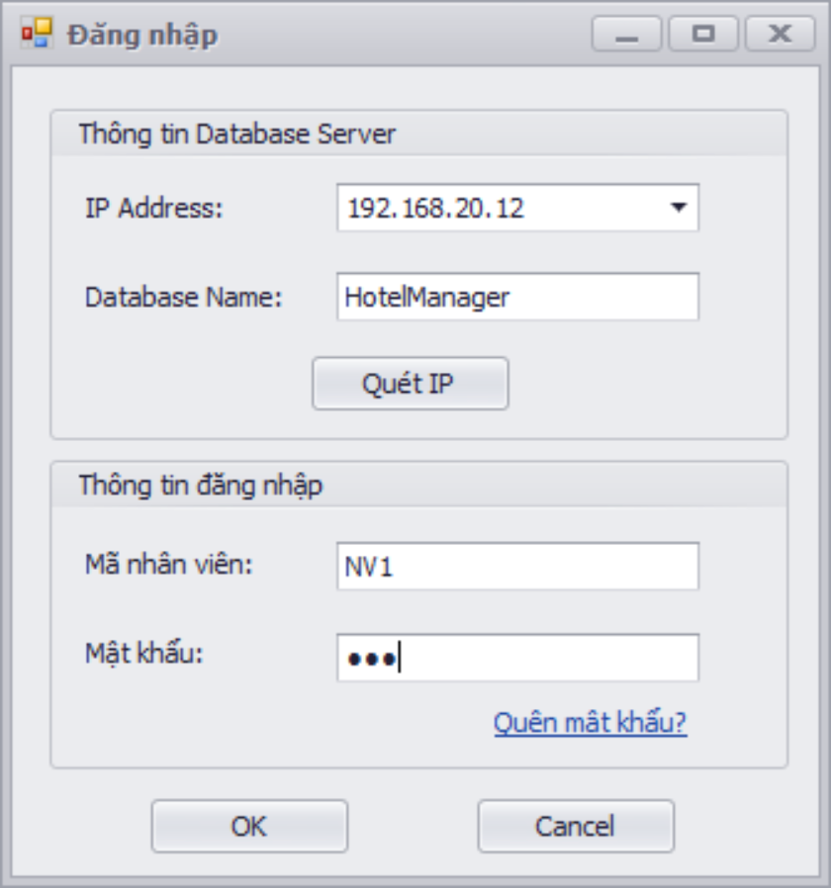

B5: Kết nối đến Cơ sở dữ liệu với các thông tin đã được cung cấp

